Mellékletek:

A 14/2017. (XII.29.) önkormányzati rendelet

- melléklete

A helyi védett egyedi értékek jegyzéke
Sorszám | Hrsz | Cím | Megnevezés
1. | 5 | Fő út 55. | Ragályi-kúria
2. | 1 | Fő út 57. | Református parókia
3. | 66 | Fő út 19. | Kisnemesi lakóház
4. | 79 | Fő út 99. | Kisnemesi lakóház

A 14/2017. (XII.29.) önkormányzati rendelet

- melléklete

A településképi szempontból meghatározó terület térképi lehatárolása
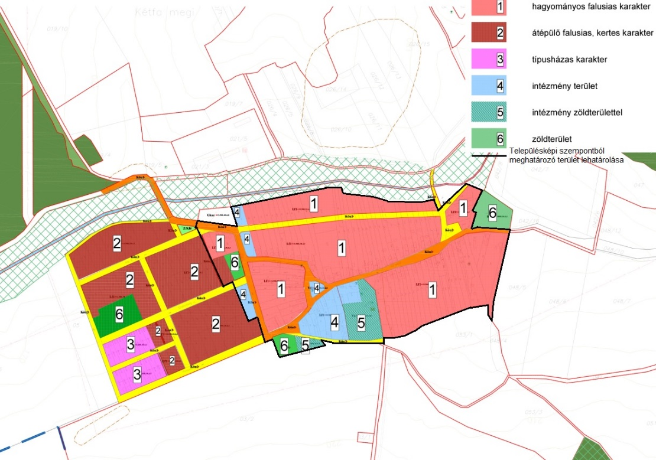

Függelékek:

A 14//2017. (XII.29.) önkormányzati rendelet

- függeléke

A település műemlékei és műemléki környezete
Sszám | Hrsz. | Védettség jogi jellege | Azonosító | Védett örökségi érték neve
5. | 02 | Műemléki környezet | 960  (22585) | Ref. templom ex-lege környezete
16. | 03/2 | Műemléki környezet | 960  (22585) | Ref. templom ex-lege környezete
17. | 052 | Műemléki környezet | 960  (22585) | Ref. templom ex-lege környezete
18. | 053/1 | Műemléki környezet | 960  (22585) | Ref. templom ex-lege környezete
21. | 1/1 | Műemlék | 960  (2658) | Református templom
22. | 1/2 | Műemlék | 960  (2658) | Református templom
23. | 101/1 | Műemléki környezet | 960  (22585) | Ref. templom ex-lege környezete
24. | 101/2 | Műemléki környezet | 960  (22585) | Ref. templom ex-lege környezete
25. | 102/2 | Műemléki környezet | 960  (22585) | Ref. templom ex-lege környezete
26. | 103 | Műemléki környezet | 960  (22585) | Ref. templom ex-lege környezete
27. | 193 | Műemléki környezet | 960  (22585) | Ref. templom ex-lege környezete
28. | 194 | Műemléki környezet | 960  (22585) | Ref. templom ex-lege környezete
29. | 195 | Műemléki környezet | 960  (22585) | Ref. templom ex-lege környezete
30. | 196 | Műemléki környezet | 960  (22585) | Ref. templom ex-lege környezete
31. | 4 | Műemléki környezet | 960  (22585) | Ref. templom ex-lege környezete
32. | 42 | Műemléki környezet | 960  (22585) | Ref. templom ex-lege környezete
33. | 5/1 | Műemléki környezet | 960  (22585) | Ref. templom ex-lege környezete
34. | 5/2 | Műemléki környezet | 960  (22585) | Ref. templom ex-lege környezete

A 14/2017. (XII.29.) önkormányzati rendelet

2. függeléke
A természetvédelemmel érintett terület lehatárolása

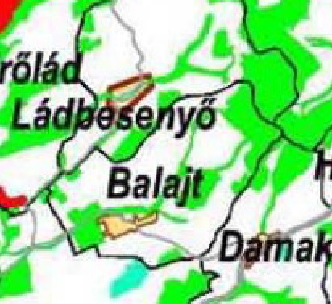

Az ökológiai folyosó területe Balajton

A 14/2017. (XII.29.) önkormányzati rendelet

3.függeléke
A nem telepíthető növényfajták felsorolása:

Idegenhonos, inváziós növényfajok:
Magyar név | Tudományos név
Borfa, tengerparti seprűcserje | Baccharis halimifolia
Kaliforniai tündérhínár | Cabomba caroliniana
Vízijácint | Eichhornia crassipes
Perzsa medvetalp | Heracleum persicum
Sosnowsky-medvetalp | Heracleum sosnowskyi
Hévízi gázló | Hydrocotyle ranunculoides
Fodros átokhínár | Lagarosiphon major
Nagyvirágú tóalma | Ludwigia grandiflora
Sárgavirágú tóalma | Ludwigia peploides
Sárga lápbuzogány | Lysichiton americanus
Közönséges süllőhínár | Myriophyllum aquaticum
Keserű hamisüröm | Parthenium hysterophorus
Ördögfarok keserűfű | Persicaria perfoliata
Kudzu nyílgyökér | Pueraria montana var. lobata
Közönséges selyemkóró | Asclepias syriaca
Vékonylevelű átokhínár | Elodea nuttallii
Bíbor nebáncsvirág | Impatiens glandulifera
Felemáslevelű süllőhínár | Myriophyllum heterophyllum
Kaukázusi medvetalp | Heracleum mantegazzianum
Óriásrebarbara | Gunnera tinctoria
Tollborzfű | Pennisetum setaceum
 | Alternanthera philoxeroides
 | Microstegium vimineum

NATURA 2000 gyepterületeken az alábbi növényfajok megtelepedését, terjedését meg kell akadályozni:
- Fásszárú inváziós és termőhely-idegen növényfajok
Magyar név | Tudományos név
akác | Robinia pseudo-acacia
amerikai kőris | Fraxinus americana
bálványfa | Ailanthus altissima
keskenylevelű ezüstfa | Elaeagnus angustifolia
fekete fenyő | Pinus nigra
erdei fenyő | Pinus silvestris
gyalogakác | Amorpha fruticosa
kései meggy | Prunus serotina
zöld juhar | Acer negundo
- Lágyszárú inváziós növényfajok:
Magyar név | Tudományos név
alkörmös | Phytolacca americana
japánkeserűfű fajok | Fallopia spp.
kanadai aranyvessző | Solidago canadensis
magas aranyvessző | Solidago gigantea
parlagfű | Ambrosia artemisifolia
selyemkóró | Asclepias syriaca
süntök | Echinocystis lobata

A földhasználó és a termelő köteles védekezni az alábbi növények ellen:
parlagfű (Ambrosia artemisiifolia), keserű csucsor (Solanum dulcamara), selyemkóró (Asclepias syriaca), aranka fajok (Cuscuta spp.).

Nem támogatható, könnyen kivaduló fajok listája:
Magyar név | Tudományos név
zöld juhar | Acer negundo
bálványfa | Ailanthus altissima
parlagfű | Ambrosia artemisiifolia
gyalogakác | Amorpha fruticosa
selyemkóró | Asclepias syriaca
lándzsáslevelű őszirózsa | Aster lanceolatus
kopasz őszirózsa | Aster novi-belgii
fűzlevelű őszirózsa | Aster x salignus
kerti seprűfű | Bassia scoparia
nyugati ostorfa | Celtis occidentalis
süntök | Echinocystis lobata
keskenylevelű ezüstfa | Elaeagnus angustifolia
kanadai átokhínár | Elodea canadensis
japánkeserűfű fajok | Fallopia spp.
amerikai kőris | Fraxinus pennsylvanica
csicsóka | Helianthus tuberosus
parlagi ligetszépe | Oenothera biennis
közönséges vadszőlő | Parthenocissus inserta
tapadó vadszőlő | Parthenocissus quinquefolia
alkörmös | Phytolacca americana
karmazsinbogyó | Phytolacca esculenta
kései meggy | Prunus serotina
akác | Robinia pseudoacacia
magas kúpvirág | Rudbeckia laciniata
kanadai aranyvessző | Solidago canadensis
magas aranyvessző | Solidago gigantea

A 14/2017. (XII.29.) önkormányzati rendelet

4.függeléke
A településképi véleményezési eljárás lefolytatásához szükséges kérelem

Balajt Község Önkormányzata
3780 Balajt, Fő út 55.
Tel: +36-48/525-246
e-mail: onkormanyzat@balajt.hu
Településképi vélemény iránti kérelem

Alulírott ..................................................... , mint építtető*/ az építtető nevében meghatalmazottként eljáró felelős tervező*, azzal a kéréssel fordulok Balajt Község Polgármesteréhez, hogy részemre az alábbi ingatlanra településképi véleményt szíveskedjen kiadni. A véleményezési eljárás lefolytatásához szükséges adatok:
A terv megnevezése:………………………………………………………………………………………………………
- A megvalósítani tervezett építmény helye
Balajt, (út, házszám)…………………………………………helyrajzi szám: …………………………........
- A településképi véleményt az alábbi tervezett tevékenységhez kérem:
építmény építése *
építmény bővítése *
építmény településképet érintő átalakítása *
építmény fennmaradása*
- Építtető/beruházó
(név, cím): .…………………………………………………………………………………………………………
…………………………………………………………………………………………………………………………
- Felelős tervező
(név, cím, tervezői jogosultság): .………………………………………………………………………..……………………………………………… ……………………………………………………………………………………………………………………………………………………………………………………………………………………………………………………
(Amennyiben a kérelmet vagy az építészeti-műszaki dokumentációt nem építtető, hanem az általa megbízott személy (kérelmező: pl.: a felelős tervező) nyújtja be, akkor a közigazgatási és hatóság eljárás és szolgáltatás általános szabályairól szóló 2004. évi CXL törvény 40.§ és 40/A. § szerinti meghatalmazás csatolása szükséges egy eredeti, aláírt példányban.)
- Szerzői jog: Érinti*/ Nem érinti* (Ha érinti, akkor a terv felhasználhatóságához szerzői jogi nyilatkozat benyújtása szükséges. ……………………………………………………………………………………………………………………………………………………………………………………………………………………………………………………
A tervezett létesítmény adatai:
- A tervezett építési tevékenység rövid leírása:
…………………………………………………………………………………………………………………
- Rendeltetési egységek
megnevezése:………………………….……………………………………………………………………..
- Rendeltetési egységek száma (db) ……………………………………………………………………………………………………
- Rendeltetési egységek nettó: alapterülete (m2): ................................................................................
- Egyéb - tervvel kapcsolatos – lehetséges adat, információ, előzmény kérelemhez csatolása: (tervtanácsi, településképi vélemények, hatósági engedélyek, korábbi tervek stb.)
…………………………………………………………………………………………………………………………
…………………………………………………………………………………………………………………………
- ÉTDR azonosító:…………………………………………………………………………………………………………….

(Aláírásommal nyilatkozom, hogy az ÉTDR tárhelyre megküldött építészeti-műszaki tervdokumentáció tartalma megegyezik az e kérelem mellé csatolt papír alapú dokumentáció tartalmával.)
A 314/2012. (XI.8.) Korm. rendelet szerint a településképi véleményezési eljárás lefolytatásához a véleményezendő építészeti-műszaki dokumentációt elektronikus formában az építésügyi hatósági eljáráshoz biztosított elektronikus tárhelyre feltöltöttem és 2 példányban papíralapon a kérelem részeként benyújtottam, valamint a polgármesternek az elektronikus hozzáféréshez szükséges adatot biztosítottam.
A következő dokumentáció munkarészeket mellékeltem (a megfelelő rész aláhúzandó):
a) helyszínrajzi elrendezés ábrázolása, a szomszédos beépítés bemutatása, védettség lehatárolása, terepviszonyok megjelenítése szintvonalakkal,
b) településképet befolyásoló tömegformálás, homlokzatkialakítás, utcakép, illeszkedés ábrázolása (lehet makett, fotómontázs, digitális megjelenítés is),
c) reklámelhelyezés ábrázolása,
d) rendeltetés meghatározása, valamint
e) rövid műszaki leírás a különböző védettségek bemutatásával, a telepítésről és az építészeti kialakításról.
Balajt, .............................................
Az igazolás átvétele: Személyesen történik* /Postai úton történik *
a csillaggal jelölt rész aláhúzandó

………………………………………………..
Kérelmező aláírása

A 14/2017. (XII.29.) önkormányzati rendelet

5. függeléke
A településképi bejelentési eljárás lefolytatásához szükséges kérelem

Balajt Község Önkormányzata
3780 Balajt, Fő út 55.
Telefon: +36-48/525-246
E-mail: onkormanyzat@balajt.hu
Településképi bejelentés iránti kérelem
Kérelmező neve: …...................................................................................................................................................... .......................................................................................................................................................... Kérelmező lakcíme, szervezet esetén székhelye: ......................................................................................................................................................... ….......................................................................................................................................................
A kérelemmel érintett ingatlan címe és a telek helyrajzi száma: …...................................................................................................................................................... …......................................................................................................................................................
A folytatni kívánt építési tevékenység, rendeltetésmódosítás rövid leírása: .......................................................................................................................................................... …......................................................................................................................................................
…......................................................................................................................................................
Tervező neve, címe: ...........................................................................................................................................................
Balajt, ….......... év …............................ hó …......... nap …..................................................

Kérelmező aláírása
telefon:
e-mail:

Mellékletek:
1. Műszaki leírás, a telepítésről és az építészeti kialakításról (rendeltetésmódosítás esetén különös tekintettel ismerteti az új rendeltetésnek megfelelő /terület/ használat, és üzemeltetéstechnológia jellemzőit; a rendeltetés-módosítás következtében bekövetkező változásokat, hatásokat, továbbá a szükségessé váló járulékos beavatkozásokat. A leírás tartalmazza az épület és környezete kölcsönhatásának, valamint az új használatra való alkalmasság vizsgálatát) …...... pld.
2. Rendeltetésmódosítás esetén tervezői nyilatkozatot arra vonatkozóan, hogy az építmény megfelel az adott rendeltetésváltozást érintő településrendezési, építésügyi, környezetvédelmi, műemlékvédelmi és más jogszabályi előírásnak …...... pld.
3. Tervdokumentáció (helyszínrajzot, az ingatlanon belüli járműforgalom és parkolóhelyek feltüntetésével, szükség szerint alaprajzot, homlokzatot, a közterületről látható felületek változtatását bemutató tervet, látványtervet, színtervet, fotómontázst) …...... pld.
4. Szükség esetén közműszolgáltatói egyeztetések dokumentumai …...... pld.
5. Szükség esetén közútkezelői hozzájárulás …...... pld.
6. Szükség esetén szakhatósági vélemények, állásfoglalások …...... pld.
7. Az üggyel összefüggésben korábban keletkezett előzményes iratok másolatban …...... pld.

